Les familles de mots CM2 :

Exercice 1 : Forme six familles de trois mots. Attention il y a des intrus.

Ami - dent - crier – fleur - amical – camp - garage – fleuve – campeur - garçon – fleuriste – compagnon - crieur - dentiste – amiral – criant - dentaire – garagiste - danser - fleurir – crinière - se garer – amitié - campement

→ ............................................................................................................................. → .............................................................................................................................. → ….............................................................................................................. ……...

→ ............................................................................................................................. → ................................................................................................................................ → .............................................................................................................................…

2. Trouve au moins deux mots de la même famille que ces mots :

- le bord : ______________________________

- le cheval : ______________________________

- triste :______________________________

- le parfum : ______________________________

- une chanson : __________________________________

3. Complète le tableau avec des mots de la même famille selon la nature.

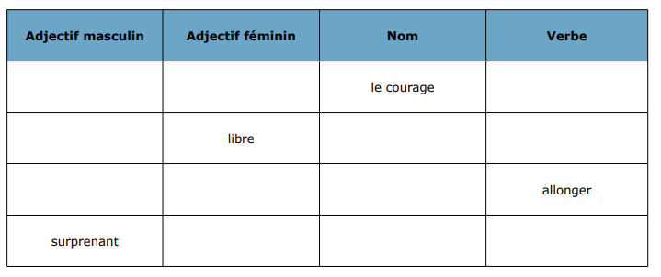

4. Observe ces mots, entoure leur préfixe et donne leur signification :

a) parapluie – paratonnerre – paravent – parachute

→ Le préfixe _____________ signifie _______________________________

b) polygone – polyculture – polyvalent – polyglotte

→ Le préfixe _____________ signifie _______________________________

c) incompréhensible – infatigable – improbable – impossible

→ Le préfixe _____________ signifie ____________________________

d) prédire – précuire – préhistoire – précéder

→ Le préfixe _____________ signifie _______________________________

Aide : Sens possibles :

1- contraire de 2- protection, contre 3- placé avant, précède 4- plusieurs

5. Observe ces mots, entoure leur suffixe et donne leur signification :

a) épicerie – laverie – porcherie - teinturerie

→ Le suffixe _____________ signifie _______________________________

b) maisonnette – fillette – amourette – camionnette

→ Le suffixe _____________ signifie _______________________________

c) carnivore – omnivore – herbivore – frugivore

→ Le suffixe _____________ signifie _______________________________

d) aimable – mangeable – lavable – trouvable

→ Le suffixe _____________ signifie _______________________________

Aide Sens possibles :

1- qu'il est possible de faire 2- petit 3- lieu où 4- alimentation